НОВА ГОДИНА
в СЪРБИЯ и град
ВЪРШАЦ с дата 30.12.2019 г.
с възможност за посещение на град ТИМИШОАРА в РУМЪНИЯ
ВЪВ ВИНОТО Е ИСТИНАТА! У вину je истина!
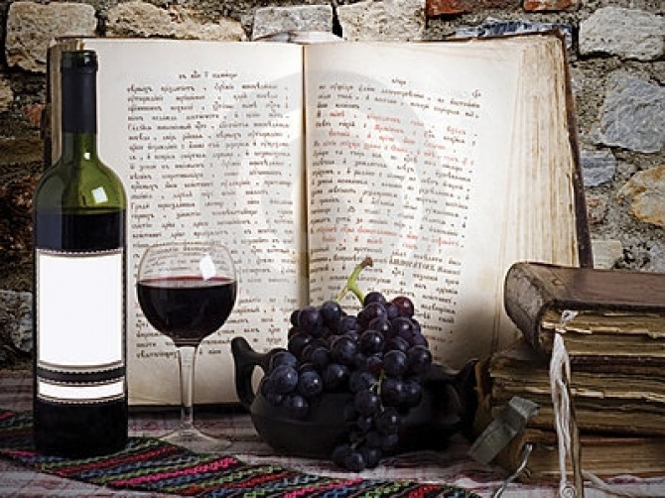

I

4 дни/ 3 нощувки/ 3 закуски/
2 празнични вечери с неограничено количество напитки/ 1 обикновена вечеря/ по желание посещение на винарна с дегустация на 5 марки вина

Дата: от 30 декември до 02 януари 2020 г.

По маршрут: СОФИЯ – ВЪРШАЦ – ТИМИШОАРА - МАНАСТИРА МЕСИЧ – СОФИЯ

Потопете се в атмосферата на празника и станете част от една прекрасна бохемска приказка. Ако искате да разберете кой път води до истината, това е пътя за Вас !
А защо ВЪРШАЦ? Тук и вятърът духа с аромат на грозде и вино….
Вършац е едно от най - хубавите банатски градчета, където се сливат Панонската низина и Вършачката планина. Ще видите Делиблатските пясъчни дюни известни още като „Европейската Сахара“.
Характерни за района са хубавото грозде и лозови масиви, които се отглеждат в тази област още от XV в.
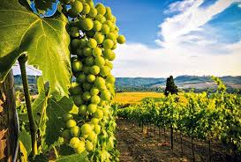
Преди Втората Световна война във Вършац е имало повече от 1000 изби. Във Вършачките изби се е пиело на час и метър. Входните такси от динар или два, са заплащани, за да се пие един или два часа. Ако се е пиело на метър, това е означавало, че чашите са били подреждани една след друга в дължина от един до два метра. Хората са изключително приветливи, добронамерени, красиви и горди с традициите си. Според една стара легенда, всеки, който отраснал е отраснал и обича лозята казва: „Не мога да разбера хората, които продават виното, защото не знам за тези пари какво по-умно може да се купи“. Сред многото качествени вина, произведени в региона най – хубави са Мускат отонел, Шардоне, Пино Бианко Рейн, Ризлинг. Да станем, да се усмихнем, да вдигнем тост и да си кажем наздраве! Нека заедно да влезем с замах в Новата 2020 година!

1 ден /30.12.2019 г./ София – Вършац
Отпътуване в 09.00 ч. от София, пл. Св.Ал. Невски, в посока Калотина – Ниш – Смедерево. Пристигане във Вършац, един от най-старите и най-красивите автентични градове във Войводина. Разположен на ръба на Панонската равнина, по склоновете на Вършац планина, той впечатлява със старинната си архитектура под влияние на унгарската култура.
Настаняване в хотел SRBIJA – 3*** (www.hotelsrbija.rs). Напитка за „добре дошли“. Вечеря на шведска маса в ресторанта на хотела. Нощувка.
2 ден /31.12.2019 г./ Вършац
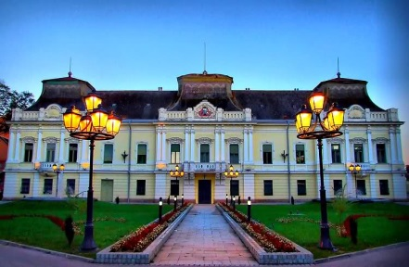
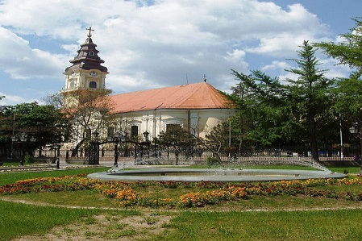
Закуска на шведска маса. Пешеходна обиколка на града, която включва Градския музей Конкордия /разглеждане отвън/, Дома на владиката „Владичански двор“, проектиран в стил барок /разглеждане отвън/, минаване покрай сградата на Кметството и посещение на Съборната църква. Това е най – старата църква в града, строена от 1728 до 1785 г. с една от най – красивите дърворезби от този период. Ще можете да видите градския площад Св. Николай и старата аптека от XVIII в, известна като „аптеката на стълбите" и наричана още „При Спасителя“, неоготическия римокатолическия храм Св. Герхард, който е сред обектите, които заслужават вашето внимание.
По желание и срещу допълнително заплащане дегустация в местна винарна на различни марки местно вино, съчетана с малки хапки сирена. Когато се отпие това вкусно вино, поверието гласи, че след 5 различни марки, изпробвани в навечерието на Новата година, се проговаря сръбски. Е да видим дали е така? С танцова стъпка и широка усмивка, денят продължава с подготовка на празничната вечер.
Новогодишна вечеря с богато меню на шведска маса, неограничено количество местни безалкохолни, алкохолни напитки, жива музика до зори и празнична томбола!
ЧЕСТИТА НОВА 2020 ГОДИНА! Srećna Nova godina!

3 ден /01.01.2020 г./ Вършац – екскурзия по желание до град Тимишоара в Румъния
Късна разточителна закуска до 11.00 ч. Свободно време за разходка /прошетка на сръбски/ или по желание и срещу допълнително заплащане екскурзия до най - големия град в живописната румънска област Трансилвания - Тимишоара. Отпътуване с автобус, пристигане и начало на туристическата обиколка на града. Историческият център на Тимишоара е разположен между двете главни туристически забележителности на града – Православната катедрала „Три светители” и Градската опера, издигната през XIX в. Между двете сгради се намира главният площад на града – Площадът на Победата, осеян с фонтани и прекрасни декоративни градини. Културна забележителност, запазена от по-старо време, е Замъкът на Хуниади, построен още през XV в. от унгарския пълководец Януш Хуниади. На север от Площада на Победата се намира красивият площад Унирии, който впечатлява с разкошните барокови сгради от XVIII и XIX в. Връщане в хотела. Вечеря - реприз на 01.01.2020 г. на шведска маса с неограничено количество местни безалкохолни, алкохолни напитки и жива музика.
4 ден /02.01.2020 г./ Вършац – манастира Месич - София
Закуска на шведска маса. Отпътуване от хотела с попътна спирка и разглеждане на манастира Месич. Ще запалим свещички, ще помолим за здраве и благоденствие в първите дни от Новата година. Продължаване за България. Пристигане в София вечерта.
ПАКЕТНИ ЦЕНИ:
Хотел/категория*вид стаи | На турист в двойна стая | Доплащане за единична стая | Отстъпка за дете до 9.99 г. с 2-ма възр. | Отстъпка за дете от 10 до 15.99 г. с 2-ма възр.
HOTEL SRBIJA – 3*  настанявяне в стаи „Комфорт“ | ЦЕНА ЗА РАННИ ЗАПИСВАНИЯ до 17.10.2019 г.  430 лв. | 95 лв. | 270 лв. | 105 лв.
HOTEL SRBIJA – 3*  настанявяне в стаи „Комфорт“ | 450 лв. | 95 лв. | 270 лв. | 105 лв.
ОТСТЪПКА - 50 лв. от пакетната цена за туристи със собствен транспорт
(на заявка-потвърждение)

Пакетната цена включва:
- транспорт с автобус
- 3 нощувки със закуски в хотел 3*** - настаняване в комфортни стаи
- напитка за „добре дошли“
- 1 обикновена вечеря на шведска маса (на 30.12.)
- Новогодишна вечеря на шведска маса с неограничено количество алкохолни на 31.12.2019 г., безалкохолни напитки местно производство, жива музика и томбола
- Вечеря - реприз на 01.01.2020 г. на шведска маса с неограничено количество местни безалкохолни, алкохолни напитки и жива музика
- водач от агенцията
- туристическа програма във Вършац, екскурзия до манастира Месич
- мед. застраховка с покритие 5000 EUR на „Групама Застраховане“ ЕАД.
Забележка: тръгването от други селища на България, се осъществява при мин. записани 20 туристи и с доплащане от ~45 лв.
Пакетната цена не включва: входни такси за посещаваните туристически обекти във Вършац ~ 300 DIN.
Допълнителни посещения и екскурзии /заявяват се предварително при сключване на договора и се заплащат с основния пакет/:
- дегустация на 5 различни марки местно вино във винарна „Виник“ с включен трансфер – 12 лв.
- еднодневна екскурзия до Тимишоара – 49 лв. при мин. 20 туристи.

Парична единица на Сърбия: DIN – Сръбски динар (1 EUR ~ 108 DIN), на Румъния: RON – Нова румънска лея (1 EUR ~4.66 RON)

Описание на хотела:
Hotel Srbija *** – Vrsac, Srbija
http://www.hotelsrbija.rs
Местоположение: Хотел „SRBIJA" се намира в сърцето на град Вършац и предлага комфортно настаняване за една пълноценна почивка или бизнес пътуване. Открит през 1983 г., а от 2008 г. насам е част от испанската хотелска група Eix hotels от Майорка.
Настаняване: Хотелът разполага със 78 стаи, от които 35 комфортни и останалите стандартни стаи, и 8 апартамента, обзаведени с всички съвременни удобства. Всички стаи са климатизирани, като комфортните стаи разполагат с модерни бани, оборудвани с душ, сешоар и основни тоалетни принадлежности, обзаведени с LCD телевизор, директна телефонна линия, мини-бар. Въпреки че хотелът е категоризиран като тризвезден, настаняването в този тип стаи е далеч над тази категория.
Услуги: Безплатна интернет връзка в стаите и общите помещения, бизнес кът в лобито на хотела, с два персонални компютри, факс, скенер и принтер, ресторант „Аркудия", намиращ на първия етаж, „Верде бар", кафетерия „Buon Giorno", рум сервиз от 7 до 23 ч., фризьорски салон "DI", паркинг, детски кът, пране и гладене.

Минимален брой туристи за осъществяване на екскурзията: 40 туристи.
Срок за уведомление при недостигнат минимален брой туристи: 7 дни преди началната дата.
Необходими документи: лична карта; няма визови, санитарни и медицински изисквания.
Начин на плащане: депозит - 30% от пакетната цена, доплащане - до 20 дни преди отпътуване.

Туроператор “ТА Мондел Травел” е застрахована по смисъла на чл. 97, ал.1 от Закона за туризма в застрахователна компания АЛИАНЦ БЪЛГАРИЯ със застрахователна полица №13160193000000023 /валидна от 31.07.2019 г. до 30.07.2020 г./

